Преподаватель: Шибинская С.А.
Специальность: 44.02.02 Преподавание в начальных классах
Группы: СД-1с, Ф-1с
ОУД.11 Естествознание

Задание 1. Изучить и законспектировать в тетрадь тему «Экология сообществ. Биоценозы. Пищевые цепи»
Экология сообщества.
Понятие о биоценозе, биогеоценозе, экосистеме
Любой организм проводит всю жизнь среди множества других живых существ. Организованная группа взаимосвязанных популяций растений, грибов и микроорганизмов, живущих совместно в практически одних и тех же условиях среды, называется биоценозом.
Растительный компонент биоценоза называется фитоценозом, животный — зооценозом, микробный — микробоценозом.
Пространство с более или менее однородными условиями, которое занимает биоценоз, носит название биотопа. Потому, что биоценоз невозможно оторвать от биотопа, они вместе образуют биологическую макросистему еще более высокого ранга — биогеоценоз. Его структура приведена на рис. 1.1.
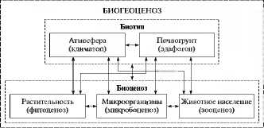

Отличаясь размерами, биогеоценозы характеризуются и большой сложностью. Это и небольшой водоем, и пруд, но это и лес, озеро, луг и т.д.
Живые компоненты любого биогеоценоза можно разделить на три части:
- продуценты — производители первичной продукции (зеленые растения);
- консументы — первичные (растительноядные) животные, вторичные (плотоядные) животные и т.д.;
- редуценты (иначе, разрушители, деструкторы) — обычно грибы и микроорганизмы, разлагающие органические соединения отмерших организмов до неорганических, которые вновь используются продуцентами для построения своего тела.
Экосистема — система живых организмов и окружающих их неорганических тел, связанных между собой потоком энергии и круговоротом веществ. Термин «экосистема» был предложен английским ученым А. Тенсли (1935), а термин «биогеоценоз» — российским ученым В.Н. Сукачевым (1942). «Экосистема» и «биогеоценоз» — понятия близкие, но не синонимы. Биогеоценоз — это экосистема в границах фитоценоза, экосистема — понятие более общее. Каждый биогеоценоз — это экосистема, но не каждая экосистема — биогеоценоз. Единая экосистема нашей планеты называется биосферой. Биосфера — экосистема высшего порядка.
Пищевые цепи
Поддержание целостности сообщества обеспечивается разнообразными связями между организмами. Наибольшее значение в природе имеют пищевые связи, благодаря которым осуществляется непрерывный вещественно-энергетический обмен между живым и неживым веществом природы.
В сообществе живые организмы тесным образом связаны не только между собой, но и с неживой природой. Связь эта выражается через поступление пищи, воды, кислорода в живые организмы из окружающей среды. Пища содержит энергию, которая необходима для жизнедеятельности организма. Таким образом, биоценоз может стабильно существовать только при перераспределении вещества и энергии через пищевые цепи.
Для любого сообщества можно составить схему всех пищевых взаимосвязей организмов. Эта схема имеет вид сети (её переплетения бывают очень сложными) и носит название пищевая (трофическая) сеть.
Пример:
трофическая сеть широколиственного леса:
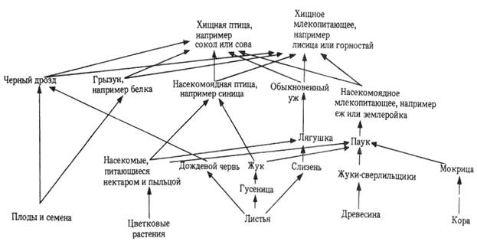
Пищевая сеть обычно состоит из нескольких пищевых (трофических) цепей, каждая из которых является как бы отдельным каналом, по которому передаются вещество и энергия.
В каждой цепи осуществляется однонаправленный поток вещества и энергии от одной группы организмов к другой (на рисунке стрелками изображены потоки вещества в пищевой сети).
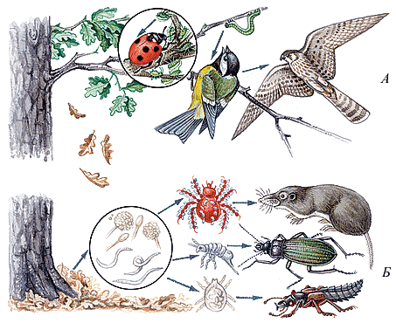
Цепи питания, начинающиеся с живого органического вещества (обычно с зелёных растений), называются пастбищными, или консументными, цепями (или цепями выедания).
Пастбищные цепи питания преобладают в травянистых, водных экосистемах.
Пример:
А — пастбищная пищевая цепь: живое растение — растительноядное насекомое — хищное насекомое — насекомоядная птица — хищная птица.
Трофические цепи, начинающиеся с мёртвого органического вещества детрита (отмершие остатки растений, трупы и экскременты животных), называются детритные, или редуцентные, цепи (или цепи разложения).
Детритные цепи преобладают в лесных экосистемах.
Пример:
Б — детритная пищевая цепь: опавшие листья (детрит) — почвенные бактерии, черви, грибы (детритофаги) — почвенные насекомые и клещи — хищные насекомые и насекомоядные животные.
Задание 2.
  - Рассмотреть рисунок, представленный выше. Номерами обозначены организмы, образующие пищевую цепь.
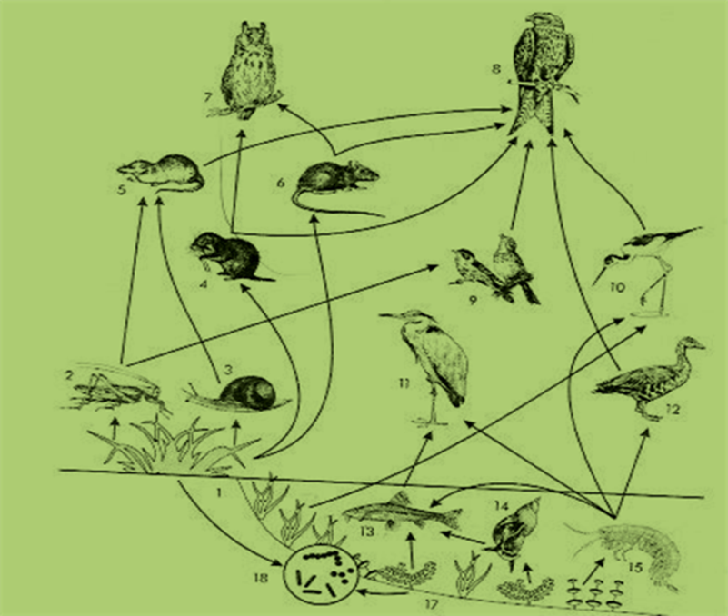
1. Распределите номера, которыми обозначены организмы:
а) в соответствии с принадлежностью организма к соответствующему трофическому уровню:
- продуценты -
- консументы –
- редуценты –
б) в соответствии с биологической ролью организмов в сообществе:
- жертва –
- хищник –
- Составьте пищевые цепи, записав последовательно номера, которыми обозначены организмы:
1-я пищевая цепь –
2-я пищевая цепь –

